
RESTAURACE U DRAKA VÁS ZVE NA
DOMÁCÍ
ZABÍJAČKOVÉ HODY
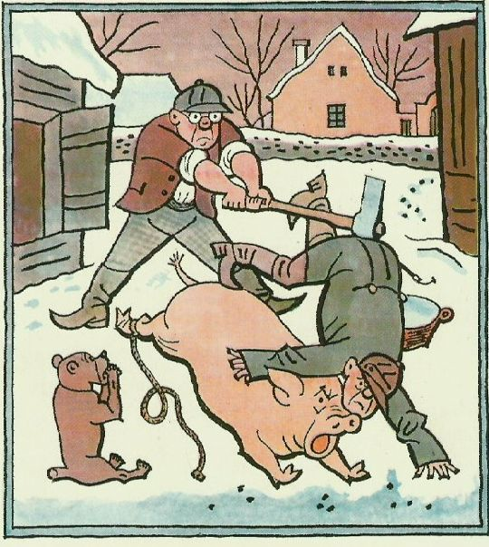

28.2. – 2.3.2014
Na studeno:
150g Zabijačkový talíř se škvarkama, chleba 60,- Kč
100g Domácí tlačenka s octem, cibulí a chlebem 49,- Kč
100g Podbradek na studeno s hořčicú, křenem aj chlebem 43,- Kč
Polévka:
0,3l Tmavá ovarová zvaná „prdelačka“ s chlebem 30,- Kč
0,3l Silná česneková s krůpama aj hůbama 32,- Kč
Zdravá výživa:
150g Pečený bůček, variace knedlú, zelí 90,- Kč
400g Ovarové koleno, křen s hořčicú, chleba 99,- Kč
400g Pečené koleno, křen s hořčicú, chleba 99,- Kč
300g Huspenina, chleba 45,- Kč
150g Škvarky se sádlem, chleba 27,- Kč
250g Pečené vepřové maso, k temu bílé aj červ.zelí, br.šišky 123,- Kč
300g Ovarové maso z kotla, křen s hořčicú, chleba 86,- Kč
300g Zabijačkový guláš s chlebem 88,- Kč
300g Vepřová játra dušená na víně s jabkama 46,- Kč
300g Zabijačka řeznického mistra (pečené prejty, vařený
podbradek), zelí bílé i červené, vařené erteple 89,- Kč
200g Sekaná pečená v závoji plněná vepřovú panenskú, vařené
erteple, zelný salát s křenem 88,- Kč
200g Steak z vepřové krkovice pečený na česneku, zdobený čepicí z
pečené cibule, k temu domácí zelňáky 118,- Kč
Salát:
200g Zelný salátek se strúhaným křenem 22,- Kč
Sladké:
4ks Lívanečky s povidlama a zakysanú smetanú 45,- Kč

Odneste si aj něco dom - prodej specialit:
100g Jitrnice, jelito, tlačenka 18,- Kč
100g Domácí škvarky 30,- Kč
1l Ovarová tmavá polívka 50,- Kč

Smluvní ceny, změna vyhrazena

Rezervace: Restaurace U DRAKA, Lidická ul., Kejzlar Tomáš tel: 734 721 149

